AUROCH 84

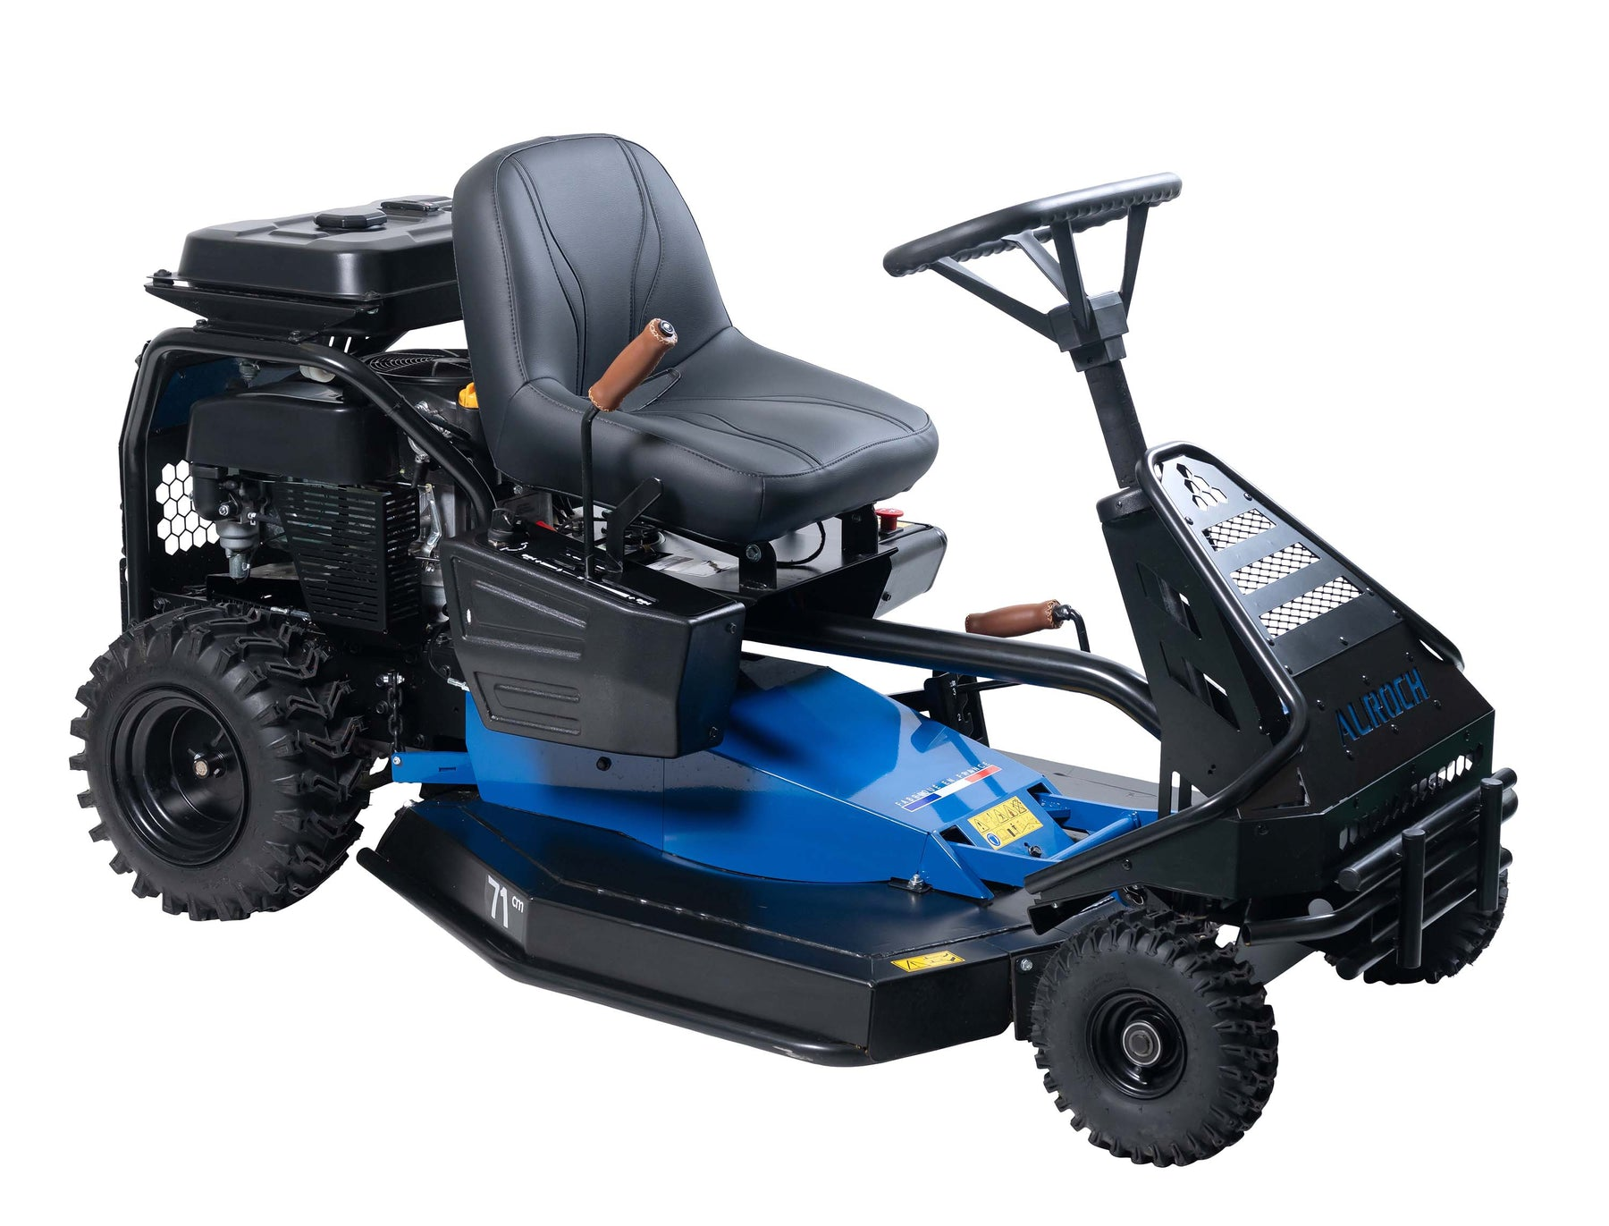

Moteur : RATO RV 550 PRO
Cylindrée : 547 cm³
Transmission : hydro Gear T3
Pente maxi : 15° (26%) latéral et 18° (32%) longitudinal
Blocage de différentiel : de série (par levier)
Embrayage électromagnétique des lames : de série
Régulateur de vitesse : de série
Largeur de coupe : 84 cm
Hauteur de coupe : 5,5 à 11 cm / 3 positions
Plateau de coupe : spécial type débroussailleuse (ouvert à l'avant, éjection centrale arrière)
Pare-chocs avant : de série
Phares avant : de série
Dimensions hors tout (L x l x h) : 184 x 81 x 100 cm
Poids : 234 kg

